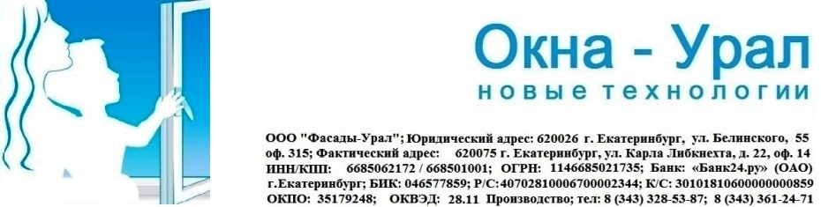

Коммерческое предложение

Готовы предложить оконные конструкции собственного производства по следующим ценам:
Заказ № 4326

Клиент:  Адрес:  Тел.:  Описание: | Фирма: ООО "Фасады-Урал"  Адрес: г. Екатеринбург, ул. К. Либкнехта, 22 оф. 14  Тел.: 8 922 188 53 87  Факс: okna-ural@bk.ru  Система профиля: KBE GutWerk 58 мм
Ваш заказ:
Позиция №: 1 Окно GW58
Фурнитура: Accado
Ширина: 1300 Высота: 1300
Количество: 1 x Площадь: 1,69 кв.м
Цвет: Белый
Стеклопакеты: 4\10\4\10\4
Описание:
Цена окна:4067,5 Руб
Цена доп.арт.:0 Руб
Цена моск.сетки:249,74 Руб
Итого: 1 x 4317,24 = 4317,24 Руб

По заказу:
Площадь: 1,69 кв.м
Окна: | 4067,5 Руб
Доп. артикулы: | 0 Руб
Москитные сетки: | 249,74 Руб
Монтаж, демонтаж: | 0 Руб
Доставка: | 0 Руб
Итого: | 4317,24 Руб
Скидка: | 0 Руб
Итого по заказу: | 4317,24 Руб

100% предоплата
Благодарим Вас за выбор нашей фирмы и надеемся на дальнейшее сотрудничество.

САЙТ: ОКНА-УРАЛ.РФ

